СХЕМА ГРАНИЦ РЫБОВОДНОГО УЧАСТКА

Наименование рыбоводного участка | Площадь рыбоводного участка, Га | Площадь водного объекта, Га | Географические координаты рыбоводного участка |  |  | Цель использования рыбоводного участка | Место расположения рыбоводного участка
Водохранилище на Мокром логу (1,5 км на север от н.п. Нижняя Санарка) | 12,0 | 12,0 | № точки | С.Ш. | В.Д. | Товарное рыбоводство | Троицкий муниципальный район
 | 12,0 | 12,0 | 1  2  3 | 54°09'06"  54°09'01"  54°08'50" | 61°11'51"  61°11'58"  61°11'36" | Товарное рыбоводство | Троицкий муниципальный район

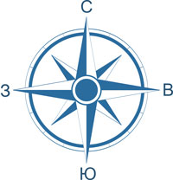
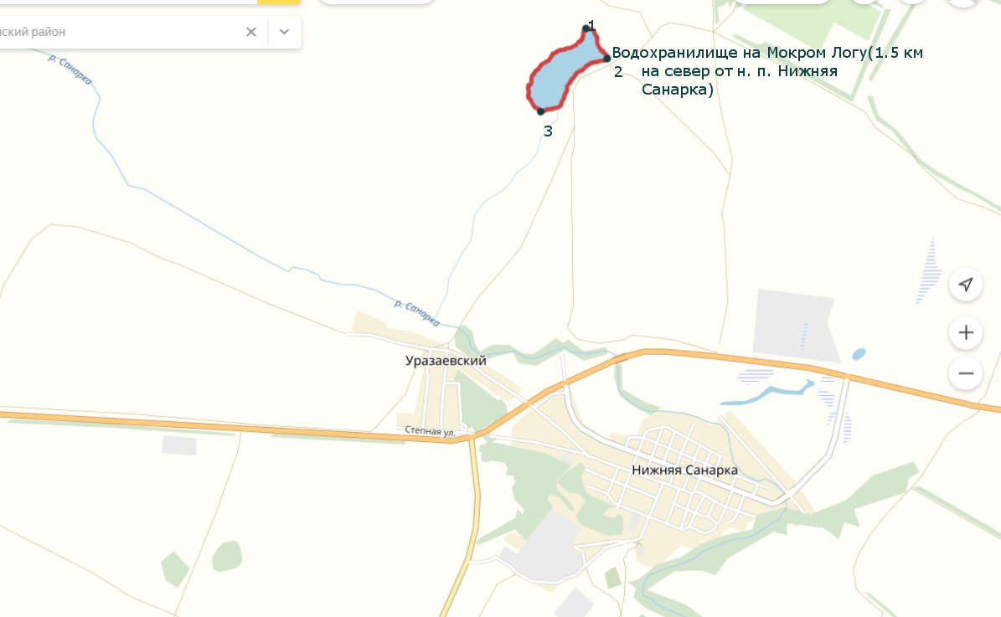

1:20000
Условные обозначения:
Границы муниципальных образований
Границы рыбоводного участка
1 Точка границ рыбоводного участка

